1. Demo下载地址

见邮件附件

1. 必要条件
2. 使用xcode5或更高版本
3. 使用ios5.0或更高版本
4. 将SDK添加到项目中
5. 将SaxSDK文件夹中的文件添加到项目中，包括一个静态库、一个资源包和一个头文件，如下图所示：



1. 添加framework，如下图所示：

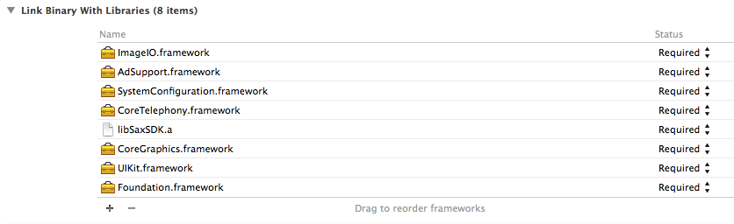

1. 添加广告

4.1 开屏广告

(1) 开屏广告的使用场景是刚在应用刚刚开启时，SDK采用的是缓存开屏，具体加载机制为：第一次启动请求广告，下一次有网络时展示广告，展示后请求广告并缓存，供下次展示。详细使用方法如下实例代码：

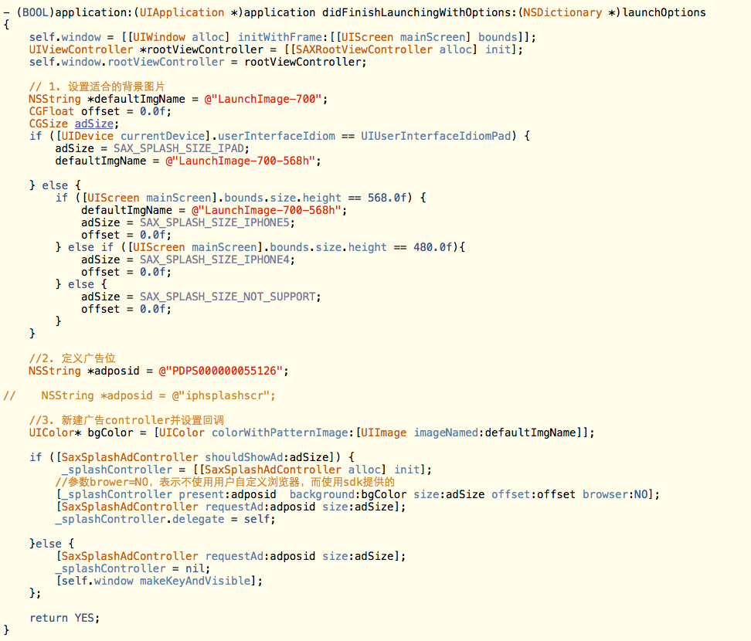

(2) 回调函数

